1. В однородном магнитном поле (В = 0,2 Тл) равномерно вращается рамка, содержащая N = 200 витков. Площадь рамки S = 100 см². Максимальная ЭДС, индуцируемая в рамке равна 12,6 В. Найти частоту вращения рамки.
2. На рисунке представлен график зависимости силы тока в катушке от времени. Индуктивность катушки равна L = 2,5 Гн. Определить модуль ЭДС самоиндукции, возникающей в катушке, в момент времени 6 с.
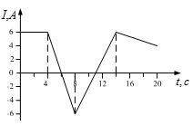

3. Через катушку, индуктивность которой равна 200 мГн, протекает ток, изменяющийся по закону I = 2cos3t. Найти максимальное значение ЭДС самоиндукции.
4. Магнитный поток через проводящий контур увеличивается на 0,2 Вб в результате изменения тока в контуре с 4 А до 12 А. Определить индуктивность контура.

